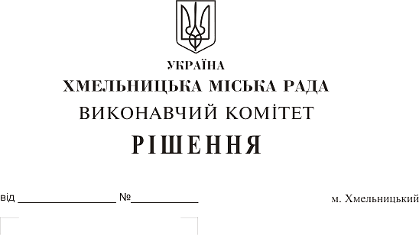

Про розгляд електронної петиції щодо встановлення сортувальних контейнерів для сміття у кожному дворі, створення спеціальної служби, яка займалась би вивезенням даних відходів і їх переробкою

До міської ради надійшла електронна петиція щодо встановлення сортувальних контейнерів для сміття у кожному дворі, створення спеціальної служби, яка займалась би вивезенням даних відходів і їх переробкою.
Вивчивши питання, вказане в електронній петиції, варто зазначити, що нормативно-правове регулювання поводження з твердими побутовими відходами здійснюється Законом України «Про відходи», розпорядженням Кабінету Міністрів України «Про схвалення Національної стратегії управління відходами в Україні до 2030 року» від 08.11.2017 р. №820-р, розпорядженням Кабінету Міністрів України «Про схвалення Концепції Загальнодержавної програми поводження з відходами на 2013-2020 роки» від 03.01.2013 р. № 22-р. Дані Закони спрямовані на відповідальне ставлення громадян до проблеми поводження з відходами.
З метою впровадження системи роздільного збирання побутових відходів на території м. Хмельницького заключено угоди на співробітництво з приватними підприємцями на окремий збір скла та ПЕТ-пляшки. З 2017 року на контейнерних майданчиках міста встановлюються контейнери для збору ПЕТ-пляшки, на даний час їх загальна кількість становить 170 шт. Встановлено 32 контейнери для скла. На даний час для вирішення питання будівництва комплексу з переробки твердих побутових відходів розроблено техніко-економічне обґрунтування для формування рекомендацій щодо капітальних інвестицій у переробку ТПВ. Послуги з вивезення твердих побутових відходів на території міста надає ХКП «Спецкомунтранс».
Враховуючи вищевикладене, розглянувши електронну петицію щодо встановлення сортувальних контейнерів для сміття у кожному дворі, створення спеціальної служби, яка займалась би вивезенням даних відходів і їх переробкою, керуючись Законом України «Про місцеве самоврядування в Україні» рішенням четвертої сесії міської ради від 27.01.2016 року № 6 «Про внесення змін до Статуту територіальної громади міста Хмельницького та затвердження Порядку розгляду електронної петиції, адресованій Хмельницькій міській раді», виконавчий комітет міської ради,

ВИРІШИВ:

1. Електронну петицію щодо встановлення сортувальних контейнерів для сміття у кожному дворі, створення спеціальної служби, яка займалась би вивезенням даних відходів і їх переробкою відхилити.
2. Направити відповідь про результати розгляду електронної петиції автору електронної петиції.
3. Оприлюднити інформацію про результати розгляду електронної петиції на офіційному сайті Хмельницької міської ради.
4. Контроль за виконанням рішення покласти на заступника міського голови А. Нестерука.

Міський голова О. Симчишин

